# 1 Архитектуры компьютерных сетей, их характеристики.

Архитектура - спецификации связи, разработанные для определения функций сети и установления стандартов различных моделей вычислительных систем, предназначенных для обмена и обработки данных.

Для стандартизации сетей Международная организация стандартов (ISO/OSI) предложила семиуровневую сетевую архитектуру. Это предложение хорошо в теории, но конкретные реализации сетей не используют все уровни международного стандарта. Однако этот стандарт дает общее представление о взаимодействии отдельных подсистем сети и потому выступает «эталоном».

Семиуровневая сетевая архитектура:

1. Физический уровень (Physical Layer). Обеспечивает виртуальную линию связи для передачи данных между узлами сети. На этом уровне выполняется преобразование данных, поступающих от следующего, более высокого уровня, в сигналы, передающиеся по физическим носителям. Элемент информации – бит. Примеры протоколов, действующих на этом уровне - Wi-Fi, Bluetooth.
2. Канальный (Data Link Layer). Обеспечивает виртуальную линию связи более высокого уровня, способную безошибочно передавать данные в асинхронном режиме. При этом данные обычно передаются блоками, содержащими дополнительную управляющую информацию. Такие блоки называют кадрами. При возникновении ошибок автоматически выполняется повторная посылка кадра. Кроме того, на уровне управления линией передачи данных обычно обеспечивается правильная последовательность передаваемых и принимаемых кадров. Последнее означает, что если один компьютер передает другому несколько блоков данных, то принимающий компьютер получит эти блоки данных именно в той последовательности, в какой они были переданы. Пример протокола, действующего на этом уровне - Token ring.
3. Сетевой уровень (Network Layer). Предполагает, что с каждым узлом сети связан некий процесс. Процессы, работающие на узлах сети, взаимодействуют друг с другом и обеспечивают выбор маршрута передачи данных в сети (маршрутизацию), а также управление потоком данных в сети. В частности, на этом уровне должна выполняться буферизация данных. Элемент информации – дейтаграмма (пакет). Пример протокола, действующего на этом уровне - IPv4, IPv6, ICMP.
4. Транспортный уровень (Transport Layer). Выполняет разделение передаваемых сообщений на пакеты на передающем конце и сборку на приемном конце. На этом уровне может выполняться согласование сетевых уровней различных несовместимых между собой сетей через специальные шлюзы. Например, такое согласование потребуется для объединения локальных сетей в глобальные. Элемент информации – пакет (сегмент, дейтаграмма). Пример протоколов, действующих на этом уровне – UDP, TCP, SCTP.
5. Сеансовый уровень (Session Layer). Обеспечивает поддержание/разрыв сеанса связи, позволяя приложениям взаимодействовать между собой длительное время. Уровень управляет созданием/завершением сеанса, обменом информацией, синхронизацией задач, определением права на передачу данных и поддержанием сеанса в периоды неактивности приложений. На практике этот уровень зачастую «отпадает». Элемент информации – сообщение. Пример протокола, действующего на этом уровне – SOCKS.
6. Уровень представления (Presentation Layer). Описывает шифрование данных, их сжатие и кодовое преобразование. На практике этот уровень зачастую «отпадает». Элемент информации – сообщение. Например, к этому уровню можно отнести шифрование ASCII.
7. Прикладной уровень (Application Layer). Отвечает за поддержку прикладного программного обеспечения конечного пользователя. Элемент информации – сообщение. Пример протоколов, действующих на этом уровне – TELNET, POP3, SMTP, HTTP.

Уровни с межсетевого по прикладной реализуются програмно.

Архитектуры КС

* ODNA (DECNet) - Основным коммутационным элементом сетевой архитектуры DNA является узел. Все узлы равноправны, т.е. каждый узел, может выступать в качестве любого функционального элемента ИВС. Узлы закреплены за различными областями (подобластями). Каждая область имеет своего администратора и средства маршрутизации. Каждый узел имеет свой уникальный адрес. Структура адреса DECnet-4: 1 байт -номер области, 1 байт - номер подобласти, 6 байт - Ethernet адрес.
* SNA
* DARPA (TCP/IP, Internet)
* Novell Netware
* SMB
* AppleTalk
* XNS
* IPv6

Характеристики:

1. Иерархия протоколов
2. Соответствие модели ISO
3. Адресация
   1. Узлов
      1. Индивидуальная
      2. Групповая
      3. Широковещательная
   2. Приложений
4. Связь сетевого и канального уровней
   1. Разрешение адресов
   2. Фрагментация
      1. Поузловая // IPv4
      2. На источнике // IPv6
5. Сетевые протоколы
6. Маршрутизация
   1. По типу маршрута
      1. Индивидуальная
      2. Групповая
   2. По адаптивности к изменениям в сети
      1. Статическая
      2. Динамическая
      3. Предопределенная («от источника»)
   3. По месту проведения маршрутных вычислений
      1. Централизованная
      2. Децентрализованная // Характерно для TCP/IP
      3. Гибридная
   4. По числу возможных маршрутов
      1. Однопутевые
      2. Многопутевые
   5. По характеру используемой информации
      1. Глобальные
      2. Локальные // Большинство
      3. Смешанные
7. Транспортные механизмы
   1. Дейтаграммные транспортные протоколы
   2. Потоковые транспортные протоколы
   3. Многопоточные транспортные протоколы
8. Именование ресурсов
   1. Одноуровневое
   2. Двухуровневое
   3. Иерархическое
9. Прикладные протоколы
   1. Протоколы удаленного терминала
   2. Протоколы передачи файлов
   3. Протоколы электронной почты
   4. …
10. Управление
11. Защита информации

# Изображение выглядит как стол Автоматически созданное описание2 Архитектура TCP/IP. Иерархия протоколов.

/*

1. Физический
2. Канальный
3. Сетевой
4. Транспортный
5. Сеансовый
6. Представления
7. Прикладной

*/

При этом:

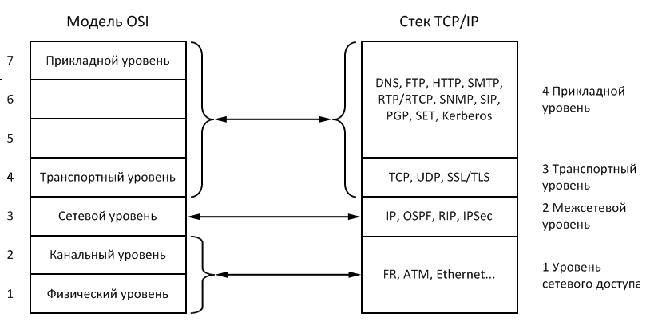

ARP Address Resolution Protocol - Отвечает за получение MAC адреса хоста, размещенного в текущей сети, по его IP адресу. Использует broadcast. Для передачи данных по сети хост должен знать MAC адрес хоста, которому передаются данные. Для получения МАС адреса по известному IP адресу служит протокол ARP.

ICMP Internet Control Message Protocol - Посылка сообщений об ошибках, обнаруженных в процессе передачи пакетов. Служит для общения маршрутизатора с хостом, отправляющим или посылающим данные контрольными сообщениями и сообщениями об ошибках. Использует для передачи IP и является его составной частью.

IGMP Internet Group Management Protocol - Информирует маршрутизаторы о наличии в данной сети multicast группы. Информация рассылается по маршрутизаторам, поддерживающим рассылку таких сообщений.

IP Internet Protocol - Обеспечивает маршрутизацию пакетов. IP не устанавливает непосредственное соединение между хостами, а используют адреса, помещенные в заголовок IP пакета, для передачи их получателям. Выбор пути передачи называется маршрутизацией. IP используют поля в заголовке для фрагментации и восстановления датаграмм Internet, когда это необходимо для их передачи через сети с малым размером пакетов. Не требует подтверждения получения данных. Это означает, что отправитель и получатель не информируются о пропаже пакета или неправильной последовательности получения пакетов.

TCP Transmission Control Protocol - Обеспечивает соединение между двумя хостами, с гарантируемой доставкой пакетов. Транспортный протокол с гарантированной доставкой пакетов. Данные представляются как поток байтов и могут передаваться в обоих направлениях. Некоторое количество октетов могут упаковываться в сегменты для передачи через системы Internet. Достоверность передачи информации достигается присваиванием каждому сегменту уникального номера в последовательности. Для проверки доставки сегмента используются подтверждения (ACK), которые возвращаются для каждого посланного сегмента. Если подтверждение не получено, то данные посылаюся еще раз через некоторый интервал времени (timeout). Если сегмент пришел поврежденным, то хост уничтожает этот пакет и не посылает подтверждение получения.

UDP User Datagram Protocol - Обеспечивает соединение между двумя хостами, при котором не гарантируется доставка пакетов. Обеспечивает соединение с негарантированной доставкой пакетов. Используется в приложениях, не требующих подтверждения получения пакетов (NetBIOS name service, NetBIOS datagram service, SNMP)

# 7 Групповая доставка в TCP/IP. Протокол IGMP.

В TCP/IP в качестве multicast’а используется Internet Group Management Protocol (IGMP)

* Протокол сетевого уровня.
* Предназначен для решения задач:
  + Управления.
  + Нотификации об ошибках и проблемах.
  + Тестирования и мониторинга.
* Описан в стандарте RFC792.
* Инкапсулируется в IP.
* Используется только в сетях IPv4; в IPv6 есть аналог.

IGMP (англ. Internet Group Management Protocol — протокол управления группами Интернета) — протокол управления групповой (multicast) передачей данных в сетях, основанных на протоколе IP. IGMP используется маршрутизаторами и IP-узлами для организации сетевых устройств в группы. Информирует маршрутизаторы о наличии в данной сети multicast группы. Информация рассылается по маршрутизаторам, поддерживающим рассылку таких сообщений.

Всего есть три версии, обратно совместимые с предыдущими.

1. Стандарт 1ой версии – RFC 1112.

Маршрутизатор регулярно посылает запросы вида «Хей, есть кто с такой группой?». Отчет посылается с задержкой, чтобы множество ответов, иначе бы высланные в унисон, не уронили сеть.

Хост должен посылать отчет о каждой группе.

Если на запрос не присылаются отчеты => членов групп больше нет.

Типы - определяет тип IGMP сообщения: «1» соответствует запросу, «2» ответу.

Адрес группы: В запросе – 0, в ответе – существующий номер группы

При этом, в IP-пакете-«обёртке» используется: адрес 224.0.0.1 и TTL = 1 (чтобы пакет не «улетел» из сети)

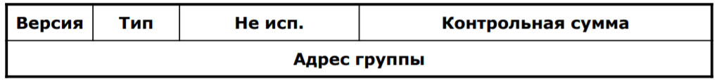

1. Активно используется вторая версия, её стандарт – RFC 2236.

Появились типы сообщений:

0x11 – запрос о членстве в группах или конкретной группе

0x16 – отчет о членстве v2

0x17 – запрос-нотификация о покидании группы

0x12 – отчет о членстве v1 (для совместимости)

Макс. время – максимальное время ответа в 0.1 с

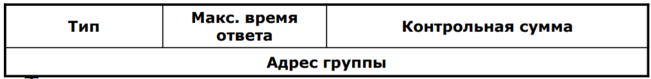

1. Стандарт – RFC3376. IGMP V3 Позволяет:

В одном пакете запросить несколько групп

В одном пакете отчитаться о нескольких группах